

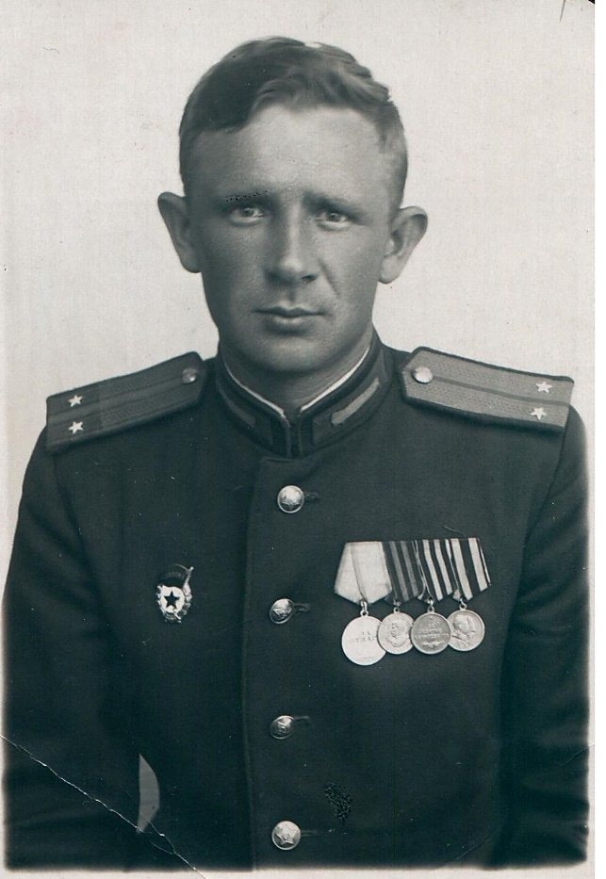

**Андрей Иванович Рокачёв**

**Родился 1 сентября 1925 г. с. Каргинская Вешенского района, Ростовской области. Ушёл на фронт осенью 1942 г. в 17 лет. Дошёл до Кенингсберга – теперь Калиниград. Закончил Томское военное училище. Служил на Дальнем востоке на Сахалине, в Амурской области. В запас ушёл в 1968 г. в звании майора. Имел боевые награды: медаль за отвагу, медаль за боевые заслуги, медаль за взятие Кенигсберга.**

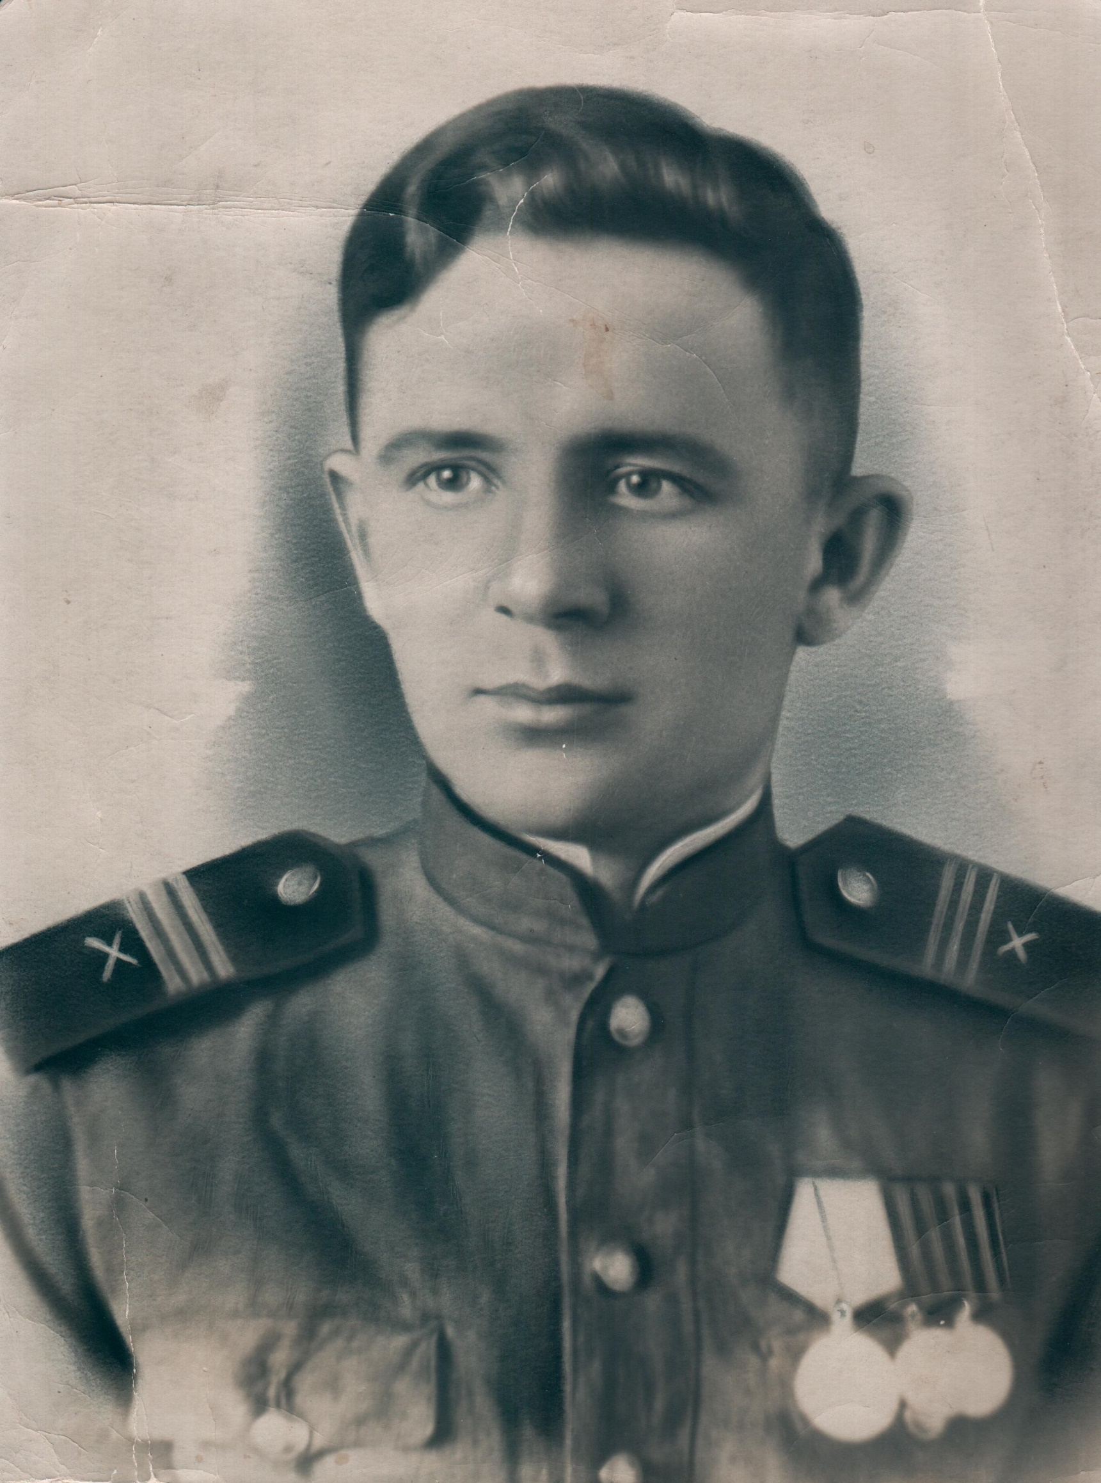

**Рокачёв**

**Андрей Иванович**



**Андрей Иванович**

**Рокачёв**